ANALISIS PENALARAN ADAPTIF MATEMATIS PESERTA DIDIK
DALAM MENYELESAIKAN ILL STRUCTURED PROBLEMS
PADA MATERI TRIGONOMETRI

Tantri Oktriani¹, Supratman², Khomsatun Nimah³
^{1, 2, 3}Universitas Siliwangi, Tasikmalaya
tantrioktriani46@gmail.com

Submitted : DD-MM-YY | Revised: DD-MM-YY | Accepted: DD-MM-YY | Published:DD-MM-YY

ABSRTAK
Penelitian ini bertujuan untuk menganalisis penalaran adaptif siswa dalam menyelesaikan ill structure problem pada materi trigonometri. Jenis penelitian ini merupakan penelitin kualitatif. Metode penelitian yang digunakan adalah deskritif. Teknik yang digunakan dalam penelitian ini yaitu purposive sampling. Sumber data dalam penelitian ini siswa kelas X-3 SMA Negeri 1 Ciawi Kabupten Tasikmalaya. Subjek dalam penelitian ini 3 peserta didik kelas X-3. Teknik Pengumpulan data yang digunakan dalam penelitian ini Think a loud. Instrumen dalam penelitian ini yaitu satu soal penalaran adaptif matematis dan wawancara tidak terstruktur. Teknik analisis data yang dilakukan yaitu analisis hasil penalaran daptif matematis peserta didik dalam menyelesaikan ill structure problem yang meliputi reduksi data, penyajian data dan penarikan kesimpulan. Hasil dari penelitian ini yaitu: 1) S1 dapat menyelesaikan soal penalaran adaptif matematis pada indikator memberikan jawaban dengan penarikan kesimpulan. 2) S2 dapat menyelesaikan soal penalararan adaptif matematis pada indikator menyusun dugaan (conjecture); menilai kebenaran jawaban dari suatu permasalahan; dan memberikan jawaban dengan penarikan kesimpulan. Selanjutnya 3) S3 dapat menyelesaikan soal penalaran adaptif matematis pada semua indikator yaitu menyusun dugaan (conjecture); merencanakan dan menyelesaikan masalah matematika; memberikan penjelasan terkait prosedur yang digunakan; menilai kebenaran jawaban dari suatu permasalahan; dan memberikan jawaban dengan penarikan kesimpulan.

Kata Kunci: Penalaran Adaptif; ill Structured Problems; Triginometri.

ABSTRACT
This study aims to analyze students' adaptive reasoning in solving ill structure problems in trigonometry material. This type of research is a qualitative research. The research method used is descriptive. The technique used in this research is purposive sampling. The source of the data in this study was students of class X-3 at SMA Negeri 1 Ciawi, Tasikmalaya Regency. The subjects in this study were 3 students of class X-3. The data collection technique used in this study is Think a Loud. The instrument in this research is a matter of adaptive mathematical reasoning and unstructured interviews. The data analysis technique used is the analysis of the results of students' mathematical adaptive reasoning in solving ill structure problems which include data reduction, data presentation and drawing conclusions. The results of this study are: 1) S1 can solve adaptive mathematical reasoning questions on indicators giving answers by drawing conclusions. 2) Master's degree can solve mathematical adaptive reasoning questions on indicators of constructing conjectures; assess the truth of the answer to a problem; and provide answers with conclusions. Furthermore 3) S3 can solve adaptive mathematical reasoning questions on all indicators, namely constructing conjectures; plan and solve math problems; provide an explanation regarding the procedures used; assess the truth of the answer to a problem; and provide answers with conclusions.

Keywords: Adaptive Reasoning; ill Structured Problems; Trigonometry.
PENDAHULUAN
Matematika merupakan salah satu bidang studi yang memiliki peranan yang sangat penting dalam dunia pendidikan. Salah satu karakteristik matematika adalah mempunyai objek kajian yang bersifat abstrak. Sifat abstrak ini menyebabkan banyak peserta didik mengalami kesulitan dalam menghayati dan memahami matematika. Menurut National Council of Teachers of Mathematics atau NCTM (2003) tujuan pembelajaran matematika adalah siswa harus mempelajari matematika melalui pemahaman secara aktif dalam membangun pengalaman baru dari pengalaman dan pengetahuan yang telah dimilikinya. NCTM juga telah menyebutkan lima standar pokok yang harus dikuasai oleh siswa untuk mewujudkan tujuan dari pembelajaran matematika, antara lain: (1) pemecahan masalah, (2) penalaran dan pembuktian, (3) komunikasi, (4) koneksi, dan (5) representasi.
Selanjutnya Kilpatrick, Jeremy, dan Swafford (2001) menjelaskan terdapat lima kecakapan matematis yang harus dimiliki oleh siswa dalam pembelajaran, yaitu (1) Pemaham konseptual (conceptual understanding) (2) kelancaran procedural (procedural fluency), (3) kompetensi strategis (strategic competence), (4) penalaran adaptif (adaptif reasoning), (5) disposisi produktif (productive disposition). Satu diantara bagian penting dari kecakapan matematis yang dimiliki siswa adalah kemampuan penalaran adaptif, karena kemampuan bernalar atau reasoning merupakan satu kompetensi yang paling utama dibutuhkan dalam pembelajaran matematika. Kelima kecakapan tersebut wajib dimiliki oleh peserta didik dalam menguasai keterampilan matematika tersebut.
Salahsatu dari 5 tujuan pembelajaran matematika menurut NCTM yang juga penting adalah penalaran matematika, termasuk penalaran adaptif matematika. Menurut NCTM (2003) matematika penalaran dan pembuktian merupakan kunci kuat untuk mengembangkan dan mengekspresikan wawasan tentang berbagai fenomena. Pembelajaran dengan mengembangkan kemampuan penalaran sangat penting karena dengan penalaran yang baik dapat dengan lancar menyelesaikan bentuk permasalahan yang ada, baik masalah dalam matematika ataupun dalam kehidupan sehari-hari seperti penalaran adaptif matematika.
Penalaran adaptif merupakan penalaran yang mencakup penalaran induktif dan deduktif. Berdasarkan peraturan Dirjen Dikdasmen melalui peraturan No.506/C/PP/2004 (dalam Shadiq, 2009: 14), yang tergolong aktivitas kemampuan penalaran deduktif adalah: (a) melakukan manipulasi matematika; (b) menarik kesimpulan, menyusun bukti, memberikan alasan atau bukti terhadap kebenaran solusi; (c) menarik kesimpulan dari pernyataan; dan (d) memeriksa kesahihan suatu argumen. Sedangkan, yang tergolong aktivitas kemampuan penalaran induktif adalah (a) mengajukan dugaan atau konjektur, dan (b) menemukan pola atau sifat dari gejala matematis untuk membuat generalisasi.
Menurut Wijajanti (dalam Saniyyah dan Triyana, 2020: 122) penalaran adaptif merupakan kemampuan berpikir logis untuk menarik kesimpulan dari suatu masalah dengan indikator indikator tertentu. Adapun indikator tersebut yaitu (1) Menyusun dugaan (conjecture) (2) Merencanakan dan menyelesaikan masalah matematika (3) Memberikan penjelasan terkait prosedur yang digunakan (4) Menilai kebenaran jawaban dari suatu permasalahan (5) Memberikan jawaban dengan penarikan kesimpulan. Kelima indikator penalaranalaran adaptif matematis tersebut harus terpenuhi dalam mengukur kemampuan adaptif matematis tersebut.
Kilpatrick & Findell (2001) mengemukakan bahwa siswa dapat menunjukkan kemampuan penalaran adaptif ketika memenuhi tiga kondisi, yaitu: (1) mempunyai pengetahuan dasar yang cukup, (2) tugas dapat dipahami atau dimengerti serta memotivasi siswa, dan (3) konteks yang disajikan telah dikenal dan menyenangkan banyak siswa. Dengan demikian ketiga kondisi tersebut merupkan hal yang mendasar yang ditunjukkan oleh peserta didik dalam memiliki keterampilan penalaran adaptif matematis.
Didalam penalaran adaptif matematis memerlukan beberapa Teknik dalam penyelesaian soal penalaran tersebut. Menurut Kirkley (dalam Anggraeni, 2019) dalam pembelajaran matematika, adakalanya siswa dihadapkan pada soal atau masalah yang unsur-unsurnya tidak disajikan secara jelas. Berdasarkan jenis masalah yang dipecahkan, Yee (2002) mengklasifikasikan masalah matematika menjadi dua macam, yaitu masalah tertutup (closed problems) dan masalah terbuka (open ended problems). Masalah tertutup disebut juga dengan “well structured”, sedangkan masalah terbuka biasanya disebut dengan“ill structured” atau ill structured problems”.
Masalah ill structured problem adalah masalah yang kompleks dan tidak jelas Jonassen dalam Nurjanah, Hidayanto dan Raharjo (2019). Sejalan dengan hal tersebut Abdillah dan Mastuti (2018) menyatakan bahwa ill structured mathematical problems merupakan suatu aktivitas masalah yang dihadapi siswa dalam praktek sehari-hari yang memuat konten matematika dengan melibatkan unsur-unsur yang tidak diketahui, memiliki hubungan antar konsep dan solusi sehingga seseorang dapat mengekspresikan pendapat terkait aktivitas tersebut.
Ada lima langkah dalam penyelesaian ill structured problem menurut Jonassen dalam Nurjanah, Hidayanto dan Raharjo (2019) meliputi beberapa tahap penyelesaian yaitu: mengartikulasikan konteks atau ruang masalah, identifikasi dan klarifikasi pendapat dan tahap membangun kemungkinan solusi, menilai viabilitas solusi alternatif, memantau ruang masalah, melaksanakan serta memantau solusi dan mengadaptasikan solusi.
Materi dalam penelitian penelitian ini yaitu trigonometri. Menurut Yulandari (dalam Jatisunda, Nahdi: 2019) Trigonometri merupakan materi yang sulit oleh sebagian siswa dalam pelajaran matematika sehingga siswa mengalami kebingungan dalam penerapannya. Hülya (dalam Jatisunda, Nahdi, 2019) Trigonometri adalah bidang matematika yang diyakini sulit dan abstrak dibandingkan dengan bidang matematika lainnya. Mata pelajaran Matematika, khususnya trigonometri adalah salah satu mata pelajaran sekolah yang sangat sedikit disukai dan hanya sebagian siswa yang berhasil dalam belajar trigonometri, hanya siswa yang mempunyai keyakinan yang baik terhadap trigonometri yang berhasil.
Terdapat beberapa hasil penelitian terkait penalaran adaptif matematis sebelumnya seperti penelitian yang dilakukan oleh Saniyyah dan Triyana (2020) yang menyimpulkan hasil penelitiannya bahwa 1). Siswa yang memiliki AQ quitters hanya mampu mencapai 1 dari 5 indikator penalaran adaptif ksrena siswa menyerah dalam menyelesaikan masalah matematika; 2) Siswa yang memiliki AQ camper mampu memenuhi 4 dari 5 indikator penalaran adaptif karena karena selalu berusaha dalam memecahkan masalah matematika; dan 3) Siswa yang memiliki AQ climber mampu mencapaisemua indikator penalaran adaptif matematis karena memiliki motivasi. Selanjutnya hasil penelitian terkait ill structured problem yang dilakukan oleh Abdillah dan Mastuti (2018) yang menyimpulkan bahwa munculnya kreativitas siswa dalam ill structured problem melalui: 1). Menyusun jawaban dengan cara beragam dan benar dalam mentelesaikan masalah matematika (fluency); 2) memecahkan masalah matematika dengan cara berbeda (flexibility); dan 3) menyusun jawaban yang berbeda dan benar dalam memecahkan masalah matematika (novelty).
Adapun kebaruan dalam penelitian ini adalah menganalisis kemampuan penalaran adaptif matematis peserta didik melalui ill structured. Sehingga judul penelitian ini adalah Analisis Penalaran Adaptif Matematis Peserta Didik dalam Menyelesaikan Ill Structured Problem Pada Materi Trigonometri

METODE PENELITIAN
Menurut Sugiyono (2016) “Metode penelitian diartikan sebagai cara ilmiah untuk mendapatkan data dengan tujuan dan kegunaan tertentu”. Jenis penelitian yang digunakan dalam penelitian ini yaitu penelitian kualitatif dengan metode deskriptif. Moleong (2017) mengemukakan bahwa penelitian kualitatif adalah penelitian yang dimaksudkan untuk memahami suatu fenomena yang dialami oleh subjek penelitian, misalnya perilaku, tindakan, persepsi, motivasi dan lain sebagainya secara holistik dan dideskripsikan dalam bentuk kata-kata dan bahasa, pada suatu konteks yang khusus secara alamiah. Sedangkan penelitian kualitatif menurut Creswell (2012) penelitian kualitatif merupakn penelitian yang menghasilkan sebuah data yang bentuknya berupa lisan dan tulisan yang selanjutnya di deskripsikan. Subjek dalam penelitian ini adalah 3 orang peserta didik yang dianggap mampu menyelesaikan soal tes penalaran adaptif matematis. Aktivitas yang dilakukan dalam penelitian ini yaitu menganalisis pekerjaan subjek dalam mengerjakan soal uraian dalam meneyelesaikan soal penalaran adaptif mamtematis. Metode penelitian yang digunakan dalam penelitian ini yaitu metode think aloud. Supratman (2013) mengemukakan think aloud dikembangkan oleh psikolog kognitif yang bertujuan untuk menyelidiki bagaimana seseorang memecahkan masalah, dengan menggunakan metode ini proses kognitif sang pemecah yang berkaitan dengan masalah dapat direkam dan dianalisis. Teknik analisis data pada penelitian ini yaitu hasil analiisis penalaran adaptif matematis peserta didik. Instrument yang digunakan dalam penelitian ini berupa soal tes penalaran adaptif matematis sebanyak 1 nomor. Selanjutnya peserta didik yang dijadikan subjek diwawancarai untuk memperoleh informasi yang mendalam. Adapun dalam penelitian ini metode wawancara yang digunakan adalah teknik wawancara tidak terstruktur dimana dalam pelaksanaannya peneliti tidak terpaku pada pedoman wawancara, sehingga peneliti lebih leluasa dalam menggali informasi secara lebih terbuka dari informan (Sugiyono, 2008 :320). Hasil dari wawancara yang dilakukan dalam penelitian ini diharapkan dapat memeberikan informasi sebagai pelengkap dalam penelitian ini.

HASIL DAN PEMBAHASAN
Data yang diperolah dalam penelitian ini adalah hasil analisis penalaran adaptif matematis peserta didik dalam menyelesaikan ill structured problems pada materi trigonometri dari tida subjek penelitian. Hasail jaban peserta didik tersebut kemudian dianalisisi kemampuan penalaran adaptifnya. Selanjutnya ketiga peserta didik tersebut diwawancara dengan wawancara tidak tersstruktur untuk melenkapi data dan informasi terkait kemampuan penalaran adaptif ketiga subjek tersebut. Berikut ini hasil penelitian yang telah dianalisis oleh peneliti seperti pada deskripsi hasil penelitian dibawah ini:

Analisis Penalaran Adaptif Matematis Peserta Didik dalam Menyelesaikan Ill Structured Problem dengan Kode S1
S1 mulai menuliskan jawabannya tanpa menuliskan langkah awal penyelesaian soal seperti biasanya. Tetapi S1 menuliskan langsung jawabannya dan melakukan perhitungan. Langkah awal pnyelesaiaan soal yang ditulis S1 adalah . S1 selanjutnya terlihat bingung kembali dalam menyelesaikan soal tersebut. Selanjutnya pada langkah kedua penelesaian soal, S1 menuliskan Kembali jawaban seperti pada langkah pertama penyelesaian soal tersebut yaitu . Jawaban tersebut merupakan langkah akhir penyelesaian soal yang ditulis. S1 menuliskan kesimpulan dari jawaban tersebut. Jawaban S1 tersebut seperti pada gambar 1 dibawah ini

Gambar 1. Hasil Jawaban Soal Penalan Adaptif S1
Setelah menganalisis hasil jawaban soal S1. Berdasarkan analisis tersebut, S1 melakukan perhitungan dengun menuliskan bilangan yang dia ketahui dan dia pahami. Pada penyelesaian soal oleh S1 terlihat ada beberapa indikator penalaran adaptif yang dilewati oleh S1. Pada langkah-langkah penyelesaian soal S1 hanya melewati 1 indikator penalaran adaptif matematis. Indikator yang dilewati oleh S1 adalah indikator memberikan dan memeberikan kesimpulan pada penyelesaian skhir dari jawaban soal oleh S1 tersebut. Peneliti juga melakukan wawancara dengan S1 untuk menambahkan dan memperoleh keterangan atas tersebut. Kutipan wawancara tersebut seprti dibawah ini:
S1 : (Tersenyum)
P : Kenapa?
S1 : Tidak apa-apa Bu (sambal senyum)
P : Apakah anda dapat menjawab soal nomor 2?
S1 : Belum tau Bu.
P : Apakah anda memahami soal ini?
S1 : Saya kurang paham Bu.
P : Apa saja yang anda pahami dari tersebut?
S1 : Saya hanya memaham Jesica menempuh perjalanan Bu.
P : Kemudian apalagi?
S1 : Ia menempuh suatu perjlanan dari Kota Tegal - Kota Slawi - Desa Bojong.
P : Berapa saja jarak masing-masing anatara kota tersebut?
S1 : Jarak dari kotaTegal ke Bojong 10 km, sedangkan jarak kota slawi keDesa bojong 12 km. Cuma itu yang saya pahami.
P : Jadihanya itu yang anda pami?
S1 : Iya Bu.
Berdasarkan hasil analisis jawaban pada gambar 1 yang ditulis S1 dan kutipan wawancara diatas terkait jawaban soal oleh S1, diketahui bahwa S1 tidak memahami soal secara mendalam. Hal tersebut diperoleh ketika S1 menyelsaikan soal saat diwawancara. S1 hanya memahami isi pokok pada soal tersebut sehingga S1 menyelesaikan jawabannya berdasarkan apa yang dilihat pada soal tersebut.
Berdasarkan hasil analisis jawaban penyelesaian tersebut S1 dapat menyelesaikan soal melalui satu indikator penalaran adaptif, sedangkan 4 indikator prnalaran adaptif tida dapt diselesaikan. Indikator tersebut adalah memberikan jawaban dengan penarikan kesimpulan. Sedangkan indikator penelaran adaptif yang terlewatkan oleh S1 yaitu indikator menyusun dugaan (conjecture), indikator merencanakan dan menyelesaikan masalah matematika, indikator memberikan penjelasan terkait prosedur yang digunakan dan indikator menilai kebenaran jawaban dari suatu permasalahan.

Analisis Penalaran Adaptif Matematis Peserta Didik dalam Menyelesaikan Ill Structured Problem dengan Kode S2
Langkah awal yang dilakukan S2 menjawab soal yaitu diawali dengan membaca soal terlebih dahulu. S2 membaca soal sambil memahaminya. Selanjutnya S2 mulai menuliskan apa yang dipahami setelah membaca soal tersebut. S2 menuliskan apa yang diketahui dan apa yang ditanyakannya dari soal yang S2 pahami. S2 menuliskan yang diketahuinya yaitu jarak Kota Tegal ke Kota Slawi 10 km, jarak Kota Slawi ke Desa Bojong 12 km, kemiringan Kota Tegal ke Kota Slawi 12^{o,} dan kemiringan Kota Sali ke Desa Bojong 12. Selanjutnya S2 menuliskanyang ditanyakan dari soal tersebut. Pada langkah ini S2 menuliskan ketinggian rumah nenek diwakaili Desa Bojong dari Kota Tegal.
Setelah S2 memulai jawaban dengan menyusun strategi awal penyelesaian soal, selanjjutnya S2 melakukan perhitungan. Pada perhitungan ini S2 melakukannya dengan dua bentuk perhitungan. Pada perhitungan pertama S2 mencari nilai dengan sisi miringnya . S2 menuliskan rumusnya . Selanjutnya S2 pada langkah kedua menuliskan jawabannya dengan mengganti nilai dengan dan dengan sehinnga rumusnya menjadi . S2 selanjutnga meneruskan perhitungan pada langkah ke tiga. Pada langkah ketiga ini menghitung nilai , pada perhitungan ini S2 menuliskan . Selanjutnya pada langkah akhir perhitungannya S2 sudah memperoleh nilai . Hasil perhitungan nilai . Pada hasil perhitungan akhirnya adalah kemudian S2 merubahnya menjadi bentuk dari kilometer menjadi meter .
Perhitungan kedua S2 juga menghitung nilai seperti pada perhitungan pertama. Penyelesaian perhitungan ini S2 juga melewati empat langkah penyelesaian. Pada langkah awal penyelesaian S2 menggunakan rumus yang sama pada perhitungan pertama yaitu . S2 menuliskan langkah keduanya juga sama seperti pada penyelesaian sebelumya, tetapi pada langkah ini S2 mengganti dengan . Sehingga langkah penyelesaian S2 tersebut adalah . S2 melakukan perhitungan pada penyelesaian perhitungan langkah ketiga sambal diam sejenak. Pada perhitungan ini S2 menentukan nilai . S2 menulis . Sehingga S2 memperoleh hasil perhitungannya yaitu dan mengubahnya kedalam bentuk sehingga menjadi
Setelah melewati dua tahap perhitungan pada soal yang diberikan, selanjutnya S2 langsung menyimpulkan jawaban hasil perhitungannya. Kesimpulan S2 dengan menjumlahkan hasil pada perhitungan pada tahap pertama penyelesaian dan tahap kedua. Sehinnga untuk memperoleh atau menghitung ketinggian rumah nenek S2 menjumlahkan Hasil penjumlahan tersebut merupakan hasil untuk menentukan ketinggian rumah nenek. Adapun hasil penyelesaian S2 yang dianalisis oleh peneliti seperti pada gambar berikut:

Gambar 2. Hasil Jawaban Soal Penalan Adaptif S2
Berdasarkan gambar jawaban dari penyelesaian soal nomor 2 terlihat bahwa dalam dalam menyelesaikan jawabannya masih ada beberapa indikator penalaran adaptif. Hal tersebut terlihat pada jawaban S2. S2 langsung melakukan perhitungannya. Pada penyelesaian soal ini indikator penalaran adaptif matematis yang dilewati S2 adalah pada bagian merencanakan penyelesaian masalah matematika dan pada bagian memberikan penjelasan pada prosedur penyelesaian yang digunakan. Setelah menganalisis hasil jawaban soal S2, peneliti selanjutnya melakukan wawancara dengan S2. Hasil wawancara tersebut adalah
P : Silakan anda pahami soal ini?
S2 : Baik Bu.
P : Apa yang anda ketahui dari soal tersebut?
S2 : Jarak ketiga kota Bu.
P : Coba jelaskan!
S2 : Jarak kota Tegal ke Kota Slawi 10 km, jarak kota Slawi ke Dea Bojong 12 km, kemiringan Kota Tegal ke Kota Slawi 12º dan kemiringan Kota Sladi ke Desa bojong 12⁰.
P : Bagaimana anda menyelesaikan soal tersebut?
S2 : Saya menggunakan rumus aturan sinus Bu. Saya dua cara perhitungan yaitu dengan menggunkan rumus
P : Selanjutnya bagaimana?
S2 : Pada perhitungan awal sedangkan pada perhitungan jadi perbedaannya pada sisi miring Bu.
P : Baik. Bagaimana anda menghitung ketinggian rumah nenek tersebut?
S2 : Dengan menjumlahkan hasil perhitungan pada langkah kesatu dengan hasil pada langkah kedua.
P : Berapa hasilnya?
S2 : Hasil pada perhitungan kesatu 400 m sedangkan hasil perhitungan kedua 600 m. sehingga dijumlahkan menjadi 1000. Jadi tinggi rumah nene dari kota Tegal 1000m.
Berdasarkan hasil anlisis pada gambar 2 dan wawancara diketahui bahwa S2 dalam menyelesaikan dan menjawab soal penalaran adaptif matematis menggunakan tiga langkah penyelesaian. S2 memulai jawabannya menyusun langkah jawaban dengan rinci. Pada langkah kedua S2 dalam menyelesikan soal dengan menghitung untuk mengetahui kebenaran dalam menghitung ketinggian. Sedangkan pada langkah ketiga S2 menarik kesimpulan dari hasil penyelesaian dan perhitungan pada langkah kesatu dan kedua.
Hal tersebut menujukkan bahwa S2 dalam menyelesaikan soal ini pada indikator penalaran adaptif menyusun dugaan (conjecture), indikator menilai kebenaran jawaban dari suatu permasalahan dan pada indikator memberikan jawaban dengan penarikan kesimpulan. Sedangkan pada indikator penalaran adaptif merencanakan dan meselesaikan masalah matematika dan indikator memberikan penjelasan terkait prosedur yang digunakan S2 tidak dapat menyelesaikan.

Analisis Penalaran Adaptif Matematis Peserta Didik dalam Menyelesaikan Ill Structured Problem dengan Kode S3
Peneliti selanjutnya menganaliisis jawaban oleh S3. Pada penyelesaian soal tersebut, S3 memulainya membaca soal dengan cermat. Setelah membaca dan memahami soal tersebut S3 mulai menuliskan jawabannya. S3 memulai jawaban dengan menuliskan apa yang diketahui dari soal tersebut. S3 menuliskan 4 poin yang diketahui yaitu jarak Kota Tegal ke Kota Selawi 10 km, jarak Kota Slawi ke Desa Bojong 12 km, kemiringan Kota Tegal ke Kota Slawi , dan kemiringan Kota Slawi ke Desa Bojong . Selanjutnya S3 menuliskan apa yang ditanyakan pada soal tersebut yaitu menghitung ketinggian rumah yang diwakili Desa Bojong dari Kota Tegal.
S3 mulai menjawab dari apa yang diketahui dan ditanyakan. S3 mengawali jawaban dengan membuat gambar ilustrasinya. Pada gambar ilustrasi tersebut S3 membuat titik awal pada setiap jarak kota tersebut. Titik awal pada gambar tersebut adalah Kota Tegal dengan sudut selanjutnya pada titik kedua adalah Kota Slawi dengan sudut yang dibentuknya sama yaitu . selanjutnya titik yang ketiga adalah letak Desa Bojong. Dari gambar tersebut S3 menuliskan sebuah rumus perbandingan trigonometri. Rumus yang ditulis S3 adalah untuk menghitung ketinggisn Kota Tegal. Selanjutnya untuk menghitung ketinggian Kota tegal tersebut S3 menggambar ilustrasi yang kedua untuk menghitung sisi tinggi tersebut. Berdasarkan gambar tersebut S3 menulis rumusnya untuk menghitung tinggi Kota tegal dan Kota Slawi. Panjang sisi miring pada Kota Slawi adalah 3 km, sehingga rumus yang digunakan untuk menghitungnya dengan rumus perbandingan .
Selanjutnya S3 membuat gambar ilustrasi ketiga untuk menghitung tinggi Desa Bojong. S3 pada perhitungan ketinggian Desa Bojong tersebut melakukan 2 perhitungan. Perhitungan perama menghitung ketinggian Kota Tegal, dan perhitungan kedua menghitung ketinggian Kota Slawi. Pada perhitungan ketinggian Kota Slawi S3 langkah pertamanya menuliskan rumus . Selanjutnya S3 mengganti dengan , nilai dengan dan nilai dengan sehingga rumusnya menjadi . Perhitungan S3 berikutnya adalah menghitung tinggi yaiti . Hasil perhitungan S3 adalah kemudian S3 mengubahnya ke bentuk menjadi .
Selanjutnya S3 melakukan perhitungan untuk menghitung ketinggian kota Slawi. Langkah perhitungan awalnya S3 menulis dengan nilai . S3 yaitu kemudian menghitng nila dengan menuliskan dengan hasil perhitungannya . Selanjutnya S3 mengubanya kedalam bentuk mdnjadi . Perhitungan S3 selanjutnya menghitung ketunggian rumah nenek. Adapun pada perhitungan ini S3 menjumlahkan ketinggian Kota Tegal dan Kota Selawi yaitu . Kemudian menuliskan kesimpulan dari jawaban tersebut yaitu bahwa ketinggian rumah Nenek yang diwakili Desa Bojong adalah 1.000 m. hasil perhitungan S3 tersebut seperti pada gambar berikut:
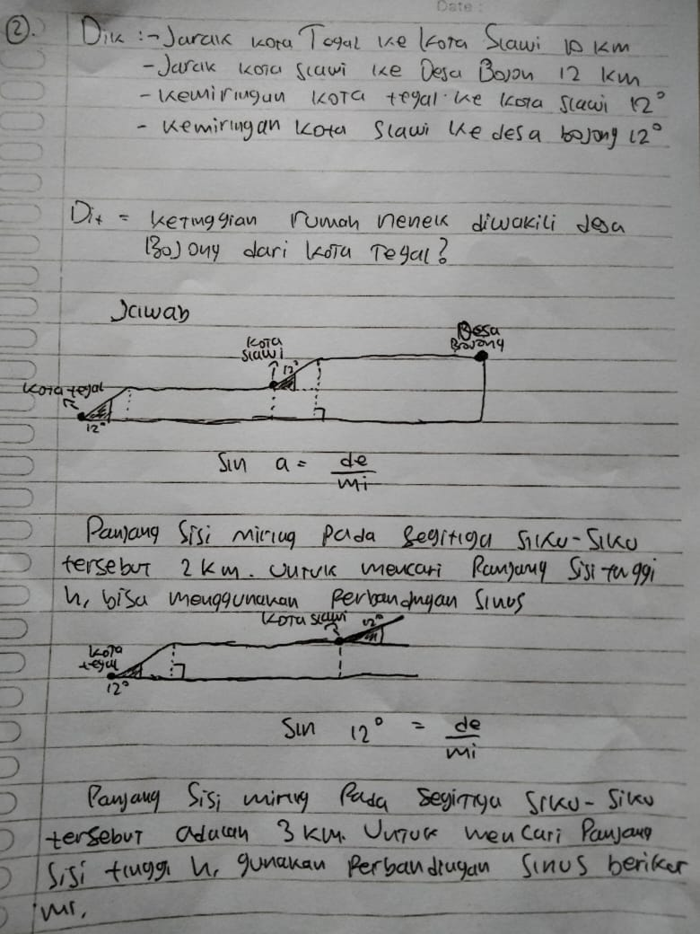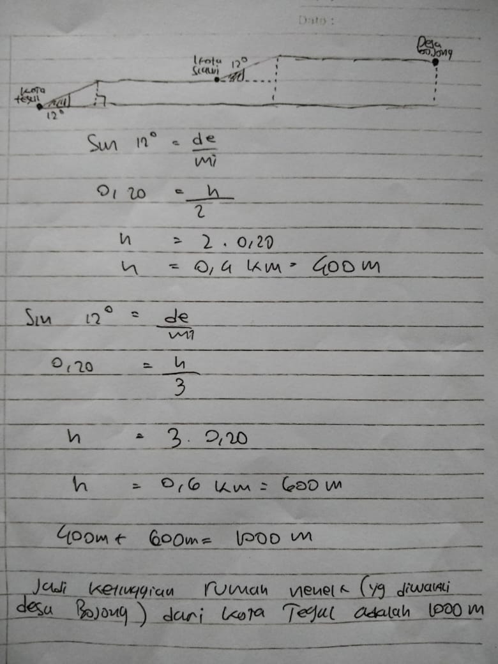

Gambar 3. Hasil Jawaban Soal Penalan Adaptif S3
Berdasarkan hasil analisisi jawaban S3 pada ganbar 3 terlihat bahwa S3 dapat menyelesaikan soal penalaran adaptif matematis dengan kelima indikatornya. Setelah menganalisis hasil jawaban soal S3, peneliti selanjutnya melakukan wawancara dengan S3. Kutipan wawancara tersebut seperti dibawah ini:
P : Apa yang ditanyakan pada soal nomor 2 ini?
S3 : Ketinggian trmpat tinggal nenek Bu
P : Bagaimana anda menghitungnya?
S3 : Saya menghitungnya dengan 2 langkah Bu. Ke-1 menghitung ketinggian Kota Tegal, ke-2 menghitung ketinggian Kota Slawi.
P : Bagaimana anda menghitung ketinggian Kota Tegal dan ketinggian kota Selawi?
S3 : Untuk menghitung Ketinggian Kota Tegal saya menggunakan rumus . Untuk menghitung tinggi Kota Tegal untuk menghitung tinggi Kota Slawi Tegal
P : Selanjutnya bagaiman menghitung ketinggian rimah Nenek?
S3 : Selanjutnya ketinggian Kota Tegal ditambah Ketinggian Kota Slawi (samabil menujukkan gambar ilustrasi pada jawaban).
P : Jadi berapa ketinggian rumah Nenek?
S3 : 1.000 m
Berdasarkan hasil anlisis pada gambar 3 dan wawancara diketahui bahwa S3 dalam menyelesaikan dan menjawab soal tidak mengalami kesulitan dan dapat menyelesaikan jawaban dengan rinci dan lengkap dengan membuat gambar ilustrasi dari soal yang diberikan. S3 menggunakan lima langkah penyelesaian berdasarkan penalaran adaptif. S3 memulai jawabannya menyusun langkah jawaban dengan rinci. Penyelesaian S3 tersebut sesuai dengan indikator penalaran adaptif yaitu Menyusun dugaan (conjecture), merencanakan dan menyelesaikan masalah matematika, memberikan penjelasan terkait prosedur yang digunakan, menilai kebenaran jawaban dari suatu permasalahan, dan memberikan jawaban dengan penarikan kesimpulan. Segingga dengan demikian data menyelesaikan soal penalaran adaptif dengan benar.
Dari hasil analisis jawaban ketiga subjek penelitian tersebut terlihat bahwa tiap subjek memiliki perbedaan dalam menyelesaikan soal tersebut berdasarkan indikator penalaran adaptif matematis. Perbedaan tersebut seperti pada tabel hasil analisis berikut ini:
Tabel 1. Hasil Analisis Jawaban Subjek Berdasarkan Indikator Penalaran Adaptif
No.  Soal | Indikator Penalaran Adaptif | Subjek
No.  Soal | Indikator Penalaran Adaptif | S1 | S2 | S3
1. | Menyusun dugaan (Conjecture). | - | √ | √
1. | Merencanakan dan menyelesaikan masalah matematika. | - | - | √
1. | Memberikan penjelasan terkait prosedur yang digunakan. | - | - | √
1. | Menilai kebenaran jawaban suatu permasalahan. |  | √ | √
1. | Memberikan jawaban dengan menarik kesimpulan. | √ | √ | √

KESIMPULAN
Berdasarkan analisis dari hasil penelitian dan pembahasan yang telah di paparkan, maka kesimpulan penelitian ini yaitu: 1) S1 dapat menyelesaikan soal penalaran adaptif matematis pada indikator memberikan jawaban dengan penarikan kesimpulan. Tetapi S1 tidak dapat menyelesaikan soal penalaran adaptif matematis pada indikator menyusun dugaan (conjecture); merencanakan dan menyelesaikan masalah matematika; memberikan penjelasan terkait prosedur yang digunakan; dan menilai kebenaran jawaban dari suatu permasalahan. 2) S2 dapat menyelesaikan soal penalararan adaptif matematis pada indikator menyusun dugaan (conjecture); menilai kebenaran jawaban dari suatu permasalahan; dan memberikan jawaban dengan penarikan kesimpulan. Tetapi S2 tidak dapat menyelesaikan soal penalaran adaptif matematis pada indikator merencanakan dan menyelesaikan masalah matematika; dan memberikan penjelasan terkait prosedur yang digunakan. Selanjutnya 3) S3 dapat menyelesaikan soal penalaran adaptif matematis pada semua indikator yaitu menyusun dugaan (conjecture); merencanakan dan menyelesaikan masalah matematika; memberikan penjelasan terkait prosedur yang digunakan; menilai kebenaran jawaban dari suatu permasalahan; dan memberikan jawaban dengan penarikan kesimpulan.

REFERENSI
Abdillah., Gloria Mastuti, A. (2018). Muncunya Kretivitas Siswa Akibat Ill Srtuctured Mathematical Problem. Jurnal Matematika dan Pembelajaran. 6(1). 48-59.
Anggraeni, I. (2019). Pengembangan Perangkat Pembelajaran Matematika Model Ill- Structured Problem Solving dengan Strategi Cubes untuk Meningkatkan Kemampuan Berpikir Kreatif.UIN Sunan Ampel Surabaya.
Creswell, J. (2012). Educational Research: Planing, Conducting, and Evaluating Qualitative and Quantitative Research (4th ed.). Boston, MA: Person.
Jatisunda, M.G., Nahdi, D.S. (2019). Kesulitan Siswa dalam Memahami Konsep Trigonometri Dilihat dari Learning Obstacle. Retireved from http://jurnal.Unma.ac.id/index.php/dm.
Kilpatrick., Jeremy, & Swafford, J. (2001). Adding It Up Helping Children Learn Mathematics.Washington DC: National Academiy Press. Retireved from http://www.nap.edu/catalog/9822/html
Moleong. L. (2008). Metodologi Penelitian Kualitatif. Bandung : PT Remaja Rosdakarya.
National Council of Teachers of Mathematics. (2000). Principles and Standards for School Mathematics. [Online]. Tersedia: http://bookzz.org.
Nurjanah, S., Hidayanto, E., Rahardjo, S. (2019). Proses Berpikir Siswa Berkecerdasan Matematis Logis dalam Menyelesaikan Masalah Matematis Ill structured problems. Jurnal Pendidikan: Teori, Penelitian, dan Pengembangan. 4(11). 1441-1447. Tersedia di http://journal.um.ac.id/index.php/jptpp/ EISSN:2502-471X.DOAJ: SHERPA/RoMEO-Google Scholar-IPI
Saniyyah, F & Winiati T, I. (2020). Analisis Penalaran Adaptif Siswa dalam Memecahkan Masalah Matematika Berdasarkan Adversity Quotient (AQ). Indonesian Journal of Mathematics and Nautural Sciences Education. 1(2). 121-129. http://mass.iain-jember.ac.id
Shadiq, F. (2009). Kemahiran Matematika. Retireved from https://noveawan19.files.wordpress.com/2015/10/kemahiran-matematika.pdf
Sugiyono. (2013). Metode Penelitian Kualitatif Kuantitatif dan R&D. Bandung: Alfabeta.
Yee, F. P. (2002). Open Ended Problems for Higher Order Thinking in Mathematics. Institute of Education (Singapore), 20, 49–57

